Схема аутентификации пользователей с помощью логинов и паролей.
  - Операционные системы
Мустафина Аделя Юрисовна
Содержание

Список иллюстраций

Список таблиц

1 Цели и задачи
- Узнать, что такое аутентификация: понять, как система проверяет подлинность пользователя.
- Изучить процесс аутентификации: разобрать этапы, через которые проходит пользователь для входа в систему.
- Как хранятся данные о пользователях: изучить структуру файлов, содержащих информацию о пользователях и их паролях.
- Проверка пароля: понять, как система проверяет введённый пароль на соответствие сохранённому хешу.

2 Аутентификация
Аутентификация пользователей — важнейший аспект управления пользователями в Linux, обеспечивающий доступ к системе только авторизованным пользователям. Как правило, при этом пользователю необходимо ввести пароль или предоставить секретный ключ.
В Linux аутентификация реализована с использованием логинов и паролей, что является стандартным подходом в UNIX-подобных системах.

2.1 Аутентификация на основе пароля
Аутентификация на основе пароля — наиболее распространённый метод аутентификации пользователей в Linux. При входе в систему пользователи вводят своё имя пользователя и соответствующий пароль для подтверждения своей личности. Например, пользователь входит в систему, введя своё имя и пароль в поле для входа. Затем система проверяет введённый пароль по сохранённому хешу пароля, связанному с учётной записью пользователя.

2.2 Аутентификация на основе ключей Secure Shell (SSH)
Аутентификация на основе ключей Secure Shell (SSH) обеспечивает более безопасную альтернативу аутентификации на основе паролей. Пользователи генерируют пару открытого и закрытого ключей, где открытый ключ хранится на сервере, а закрытый ключ надёжно хранится на устройстве пользователя. С помощью аутентификации на основе SSH-ключей пользователь может пройти аутентификацию без ввода пароля. Вместо этого сервер проверяет личность пользователя на основе наличия у него закрытого ключа.
Преимущества SSH-аутентификации: • Более высокая безопасность, так как ключи сложнее подделать, чем пароли. • Удобство — пользователю не нужно каждый раз вводить пароль.

2.3 Процесс аутентификации
В UNIX сеанс работы пользователя начинается с его аутентификации и заканчивается его выходом из системы.
- Запрос регистрационных данных Процесс getty ожидает активности пользователя на терминальной линии. При обнаружении активности он выводит приглашение ввести логин и пароль.
- Проверка подлинности данных После ввода логина запускается программа login, которая проверяет подлинность введённых данных. Основным механизмом проверки является сравнение введённого пароля с хэшем, хранящимся в системе.
- Запуск командной оболочки Если пароль введён верно, login запускает командную оболочку (например, /bin/bash) с установленными идентификаторами пользователя (UID) и группы (GID). Эти идентификаторы определяют права доступа для всех процессов, запущенных пользователем в текущем сеансе. Она проверяет правильность ввода имени и пароля пользователя, меняет каталог на домашний, выстраивает окружение и запускает командный интерпретатор. Команду login нельзя запускать из командной строки - это вызовет ошибку и может привести к завершению сеанса (рис. 1).
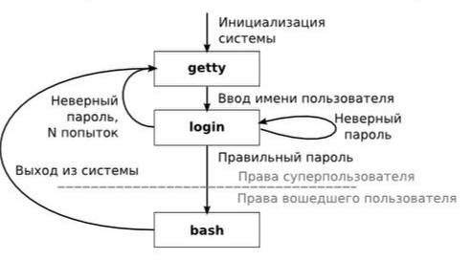
Рис. 1: Схема

3 Хранение данных о пользователях
Информация о пользователях в Linux хранится в файле /etc/passwd. Каждая строка этого файла соответствует одному пользователю и содержит следующие поля:
- Логин — имя пользователя.
- Пароль — символ x, указывающий, что хэш пароля хранится в отдельном файле /etc/shadow.
- UID — уникальный идентификатор пользователя.
- GID — уникальный идентификатор группы пользователя.
- Полное имя — дополнительная информация о пользователе.
- Домашний каталог — путь к домашней директории пользователя.
- Командная оболочка — путь к оболочке, используемой по умолчанию.
Пример строки из файла /etc/passwd: root:x:0:0:root:/root:/bin/bash
Пароли в Linux хранятся в зашифрованном виде в файле /etc/shadow. Этот файл доступен только для чтения суперпользователю (root), что повышает безопасность системы. Каждая строка в файле /etc/shadow соответствует одному пользователю и содержит следующие поля:
- Логин — имя пользователя.
- Хеш пароля — зашифрованный пароль пользователя.
- Дата последнего изменения пароля — количество дней с 1 января 1970 года (эпоха Unix).
- Минимальный срок действия пароля — минимальное количество дней, которое должно пройти перед изменением пароля.
- Максимальный срок действия пароля — максимальное количество дней, через которое пароль нужно изменить.
- Период предупреждения — количество дней до истечения срока действия пароля, когда пользователю начнут приходить предупреждения.
- Период неактивности — количество дней после истечения срока действия пароля, в течение которых учётная запись будет заблокирована.
- Дата истечения срока действия учётной записи — дата, после которой учётная запись будет заблокирована.
- Зарезервированное поле — поле для будущего использования.
Пример строки из файла /etc/shadow:
root:$6$randomsalt$hashedpassword:19180:0:99999:7:::

3.1 Хеширование паролей
Пароли в Linux хранятся в виде хешей, что делает их безопасными даже в случае утечки данных. Хеширование — это процесс преобразования пароля в уникальную строку фиксированной длины с использованием криптографических алгоритмов. Наиболее распространённые алгоритмы хеширования в Linux:
- MD5 — устаревший алгоритм, не рекомендуется к использованию.
- SHA-256 и SHA-512 — современные и безопасные алгоритмы, используемые по умолчанию в большинстве дистрибутивов Linux.

3.2 Управление пользователями и паролями
Для управления пользователями и их паролями в Linux используются следующие команды:
- useradd — добавление нового пользователя.
- userdel — удаление пользователя.
- passwd — изменение пароля пользователя. Позволяет пользователю изменить свой пароль или администратору изменить пароль другого пользователя.
- usermod — изменение параметров пользователя. Позволяет изменять параметры учётной записи, включая пароль.
Эти команды доступны только суперпользователю, что обеспечивает контроль над безопасностью системы (рис. 2).
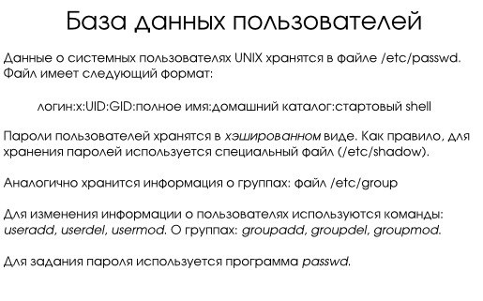
Рис. 2: База данных пользователя

4 Заключение
Схема аутентификации пользователей в Linux с использованием логинов и паролей является надёжным и проверенным временем механизмом. Она обеспечивает безопасность системы за счёт хранения паролей в виде хэшей, использования файлов /etc/passwd и /etc/shadow, а также предоставления администратору инструментов для управления пользователями и их правами. Понимание процессов аутентификации, хранения данных о пользователях и проверки паролей помогает администраторам эффективно управлять безопасностью системы. Использование современных алгоритмов хеширования, таких как SHA-256 и SHA-512, а также правильное управление паролями значительно повышают уровень защиты системы.
Несмотря на свою простоту, эта схема эффективно защищает систему от несанкционированного доступа, что делает её важным элементом информационной безопасности в Linux.

5 Список литературы
[1] [2]
1. Mann S., Mitchell E., Krell M. Linux Security. Williams, 2003. 624 с.
2. Kuryachiy G.V. The UNIX Operating System. Intuit.Ru, 2004. 292 с.

